Git

基本操作

配置公钥和私钥
1、进入家目录 cd ~
2、ssh-keygen -t rsa -C “邮箱地址” //然后直接回车
3、这样生成了一个.ssh的目录：这里有私钥和公钥。添加公钥：settings --->ssh and GPG keys -->new ssh keys
4、有ssh和https2种提交的方式。
5、有了shhkey不需要每次都提交用户名和密码

设置签名
- 作用：区分不同的的开发人员。这里设置的密码、账号和远程中心的一点关系都没有。
- 级别：项目级别和用户级别。

1）项目级别 /仓库级别：仅在当前的本地库有效。（某某文件下） ---特殊情况使用
$ git config user.name 931665374
$ git config user.email 931665374@qq.com
信息保存在本文件的.git/config下。
2）系统用户级别：登陆当前操作系统用户的范围。（整个笔记本的） --推荐使用
$ git config --global user.name 931665374 //931665374 你的名字
$ git config --global user.email 931665374@qq.com // 你的邮箱地址
信息保存在系统的家文件的.gitconfig下
- 级别优先级：项目优先级大于系统用户优先级，二者都有则使用项目级别。只有用户级别，则使用系统用户级别。二者都没有是不允许的。

初始化
git init 生成.git 的隐藏文件。其中的文件不要修改

查看状态
git status 查看状态

添加
git add 文件名 从工作区添加文件到暂存区。

撤销
git rm --cached 文件名 从暂存区删除文件。不会修改工作区的文件
git rm file_name 删除文件，从工作区，暂存区都删除
Git reset --文件名 从暂存区撤销文件，不会修改工作区的文件

提交
1）git commit 文件名 即可提交到版本库 这里有一个提交的commit messages
2）git commit -m “消息” 文件名
假设：git commit 消息需要修改使用： git commit --amend

查看提交日志
git log 可以查看提交的日志 空格向下翻页，b向上，q退出
git log --pretty=oneline 显示一行
git log --oneline 显示一行
git reflog 查看日志

版本回退
- 基于索引值回退：
git reset --hard 索引值
- 基于^回退：只可以后退版本。
git reset --hard head^ 一个符号回退一个版本
git reset --hard head^^ 回退2个版本
- 基于~回退：只能后退
git reset --hard head~3 后退3步
git reset --haed head ~10 后退10步
- reset命令的3个参数对比：
- --soft 仅仅在本地库移动head指针 //仅仅只是撤销已提交的版本库，不会修改暂存区和工作区
git reset --soft 版本库ID
- --mixed 1、在本地库移动head指针。2、重置暂存区 //仅仅只是撤销已提交的版本库和暂存区，不会修改工作区
git reset --mixed 版本库ID
- --hard 1、在本地库移动head指针 2、重置暂存区 3、重置工作区//彻底将工作区、暂存区和版本库记录恢复到指定的版本库
git reset --hard 版本库ID

删除文件并找回
把文件提交到本地库后删除文件 。
rm 文件名
git add 文件名
git commit -m “删除文件。这里是文件删除信息”
git reset --hard 索引值（回到某个版本库）

比较文件
1）git diff 文件名
将工作区的文件和暂存区的进行比较
- git diff 版本号 文件名
git diff head readme.txt
git diff head^ readme.txt
将工作区的文件和本地库历史记录比较
- 不带文件文件名
则是比较所有的文件

分支管理
- 查看分支
git branch -v
- 创建分支
git branch 分支名
- 切换分支
git checkout 分支名
- 合并分支
A分支要合并到B分支。切换到B分支
git merge 分支A
- 解决冲突
分支的表现
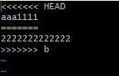

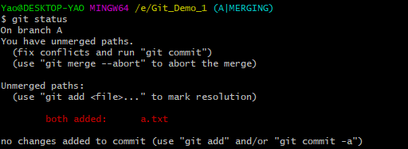

在分支A和b上有重名的文件。
Aaaa111是当前分支上的内容
222222222222是另一个分支上的内容

方法：
1、直接修改该文件的内容，删除特殊标记。修改为自己满意的内容即可。
2、git status 查看状态
3、git add 文件名
4、git commit -m “日志信息即可”

远程连接
- 本地删除文件，并commit到版本库之后，现在需要同步远程库的最新代码
- 因为本地库的head比远程库多提交一笔
- 所以需要重置head
- git reset --hard origin/master
- 再 git pull origin master 则可以将远程库最新的代码同步到本地库

- 查看远程连接
git remote -v
- 添加连接
git remote add origin 地址 //origin是别名，地址是github上的https地址
- 推送
git push origin master //推送 别名origin 分支是mater
- 克隆远程库
git clone 远程地址
5）邀请别人加入库成员
仓库中--settings--collaborators--添加github账号--add collaborators即可。
Windows10 添加密码和账号有凭据，删除账号和密码即可添加其他的成员。
6）远程库修改的拉取
pull = fetch +merge
git fetch origin master //远程抓取，只是拉取看内容，不会修改本地库的内容 orgin 远程地址，master 远程分支名

git merge origin/master //远程抓取和本地的内容合并。Origin 远程库名 master 远程分知名

git pull orgin master //通过做了fetch 和merge 。则拉取的内容会同步远程。修改本地。

7）解决冲突注意：
（1）不是最新版，则git不会接受用户的推送。
（2）操作统一个文件，本地库必须先同步远程库（先拉取最新的分支），再去做修改提交。

13、跨团队协作
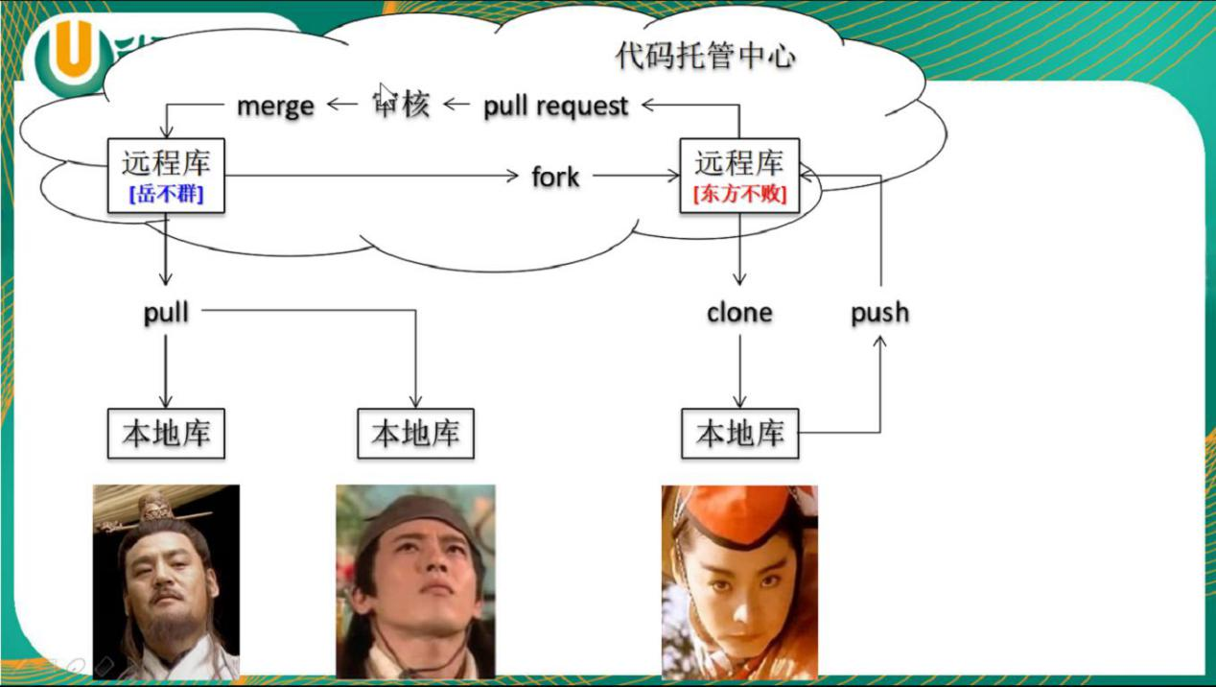

1、A，B，C三个人。A将github 项目地址发给C，C通过地址访问后点fork按钮。
2、git clone 远程地址 //自己fork后的远程地址
3、本地修改后推送到远程库
4、pull request //拉请求
5、new pull request
6、create pull request //填写信息

- 切换到A，点击pull requests
- 继续发消息，或则merge pull request
- merge后则 本地拉取：git pull origin master

关于Eclipse

工程初始化
- 工程 --- 右键 ---Team -- share Project --Git
- Use or create respository in parent folder of project
- 选中工程
- Create repository
- Finish
- 给工程设置签名
  - 在perferences中找到Team ---Git --configuration -- Add entry ----> key：user.email

工程追踪
- 右击项目：team --commit

Eclipse 中忽略文件
- 概念：eclipse特定的文件
.classpath 文件
.project 文件
.settings 目录下的所有文件
- 为什么要忽略Eclipse特定文件呢？
不同的ide则会有不同的冲突。
- GitHbu官网样例文件
https://github.com/github/gitignore

- 编辑本地忽略配置文件，文件名任意

忽略文件如下和在全局的.config文件中配置如下

在全局的.config文件中如下
[user]
name = 931665374
email = 931665374@qq.com

[core]
excludesfile = C:/Users/Yao/java.ignore //ps:这里是Linux的系统则兼容使用 /

#忽略文件
# Compiled class file
*.class
# Log file
*.log
# BlueJ files
*.ctxt
# Mobile Tools for Java (J2ME)
.mtj.tmp/
# Package Files #
*.jar
*.war
*.nar
*.ear
*.zip
*.tar.gz
*.rar
# virtual machine crash logs, see http://www.java.com/en/download/help/error_hotspot.xml
hs_err_pid*

.classpath
.project
.settings
target

在Eclipse中的操作
- 添加文件到暂存区
右击文件 ----- Team --- add to index
- 添加到本地库
右击文件--- Team -- commit

推送到远程库
右击工程--team---remote --- 添加地址和用户名和密码即可 --- add all branchs spec -- finish

远程库克隆到本地
在OXY中
从远程库克隆到本地，并让eclipse管理该项目
1）Import .....
2）Git
3）clone the uri
4）填写地址，修改本地库的位置。
5）修改作为一个正常的工程导入
6）maven 工程，则右击工程点击configure 配置Maven工程

在keppler中
保存工程到工作区以外的目录中

推送到远程库解决冲突
提交代码，先拉取再提交。
- 右击项目，team - pull 作拉取最新代码。

分支
1）A：右击工程---team---swith to 创建一个新的分支 hot fix。
2）A：提交到远程库 分支是hot fix
3）B：右击工程，先pull 再 team - switch to --other -- remote tracking --选择hot fix --checkout --- checkout out as new local branch
4）B作master 和 hot_fix分支的合并操作
（1）切换到master 分支
（2）右击工程 -team -merge 选择本地/远程的hot -fix 分支
（3）推送master到远程服务器

快速记忆
t常用操作命令收集：
1) 远程仓库相关命令
检出仓库：$ git clone git://github.com/jquery/jquery.git
查看远程仓库：$ git remote -v
添加远程仓库：$ git remote add [name] [url]
删除远程仓库：$ git remote rm [name]
修改远程仓库：$ git remote set-url --push[name][newUrl]
拉取远程仓库：$ git pull [remoteName] [localBranchName]
推送远程仓库：$ git push [remoteName] [localBranchName]

2）分支(branch)操作相关命令
查看本地分支：$ git branch
查看远程分支：$ git branch -r
创建本地分支：$ git branch [name] ----注意新分支创建后不会自动切换为当前分支
切换分支：$ git checkout [name]
创建新分支并立即切换到新分支：$ git checkout -b [name]
删除分支：$ git branch -d [name] ---- -d选项只能删除已经参与了合并的分支，对于未有合并的分支是无法删除的。如果想强制删除一个分支，可以使用-D选项
合并分支：$ git merge [name] ----将名称为[name]的分支与当前分支合并
创建远程分支(本地分支push到远程)：$ git push origin [name]
删除远程分支：$ git push origin :heads/[name]
我从master分支创建了一个issue5560分支，做了一些修改后，使用git push origin master提交，但是显示的结果却是'Everything up-to-date'，发生问题的原因是git push origin master 在没有track远程分支的本地分支中默认提交的master分支，因为master分支默认指向了origin master 分支，这里要使用git push origin issue5560：master 就可以把issue5560推送到远程的master分支了。
如果想把本地的某个分支test提交到远程仓库，并作为远程仓库的master分支，或者作为另外一个名叫test的分支，那么可以这么做。
$ git push origin test:master // 提交本地test分支作为远程的master分支 //好像只写这一句，远程的github就会自动创建一个test分支
$ git push origin test:test // 提交本地test分支作为远程的test分支
如果想删除远程的分支呢？类似于上面，如果:左边的分支为空，那么将删除:右边的远程的分支。
$ git push origin :test // 刚提交到远程的test将被删除，但是本地还会保存的，不用担心
3）版本(tag)操作相关命令
查看版本：$ git tag
创建版本：$ git tag [name]
删除版本：$ git tag -d [name]
查看远程版本：$ git tag -r
创建远程版本(本地版本push到远程)：$ git push origin [name]
删除远程版本：$ git push origin :refs/tags/[name]

4) 子模块(submodule)相关操作命令
添加子模块：$ git submodule add [url] [path]
如：$ git submodule add git://github.com/soberh/ui-libs.git src/main/webapp/ui-libs
初始化子模块：$ git submodule init ----只在首次检出仓库时运行一次就行
更新子模块：$ git submodule update ----每次更新或切换分支后都需要运行一下
删除子模块：（分4步走哦）
1)$ git rm --cached [path]
2) 编辑“.gitmodules”文件，将子模块的相关配置节点删除掉
3) 编辑“.git/config”文件，将子模块的相关配置节点删除掉
4) 手动删除子模块残留的目录

5）忽略一些文件、文件夹不提交
在仓库根目录下创建名称为“.gitignore”的文件，写入不需要的文件夹名或文件，每个元素占一行即可，如
target
bin
*.db

git操作-删除文件
日期:2012-05-20 来源: bg090721 分享至:

git删除文件
rm add2.txt
git rm add2.txt
git commit -m "rm test"
git push web

-----------at server
cd /var/www/foo.git;sudo git update-server-info

------------检查删除效果
cd;rm foo3 -rf;git clone http://[某ip]/foo.git foo3

------------更新已经存在的local code
cd;cd foo2
git remote add web [某user]@[某ip]:/var/www/foo.git/
git pull web master

